Chủ đề: [Giải toán 6 Cánh Diều] - Toán lớp 6 tập 1 - Bài 12. Ước chung và ước chung lớn nhất
Mời các em học sinh cùng tham khảo chi tiết gợi ý giải Bài 5 trang 51 theo nội dung bài Ước chung và ước chung lớn nhất SGK Toán lớp 6 tập 1 sách Cánh Diều chương trình mới của Bộ GD&ĐT

Giải Bài 5 trang 51 Toán lớp 6 Tập 1 Cánh Diều
Rút gọn các phân số sau về phân số tối giản: 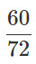 ; 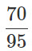 ; 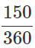 .
Giải
- Rút gọn
+ Ta tìm ước chung lớn nhất của 60 và 72
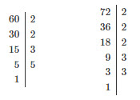
Ta có ƯCLN(60, 72) = 2² . 3¹ = 12
Vậy = 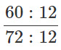 =
- Rút gọn
Ta tìm ước chung lớn nhất của 70 và 95
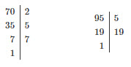
Ta có ƯCLN(70, 95) = 5
Vậy = 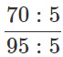 = 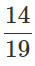
- Rút gọn
Ta tìm ước chung lớn nhất của 150 và 360
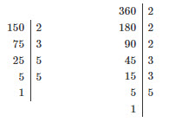
Ta có ƯCLN(150, 360) = 2 . 3 . 5 = 30
Vậy = 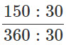 = 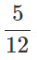
~/~
Vậy là trên đây Đọc tài liệu đã hướng dẫn các em hoàn thiện phần giải bài tập SGK Toán 6 Cánh Diều: Bài 5 trang 51 SGK Toán 6 Tập 1. Chúc các em học tốt.

